ДЗЮДО
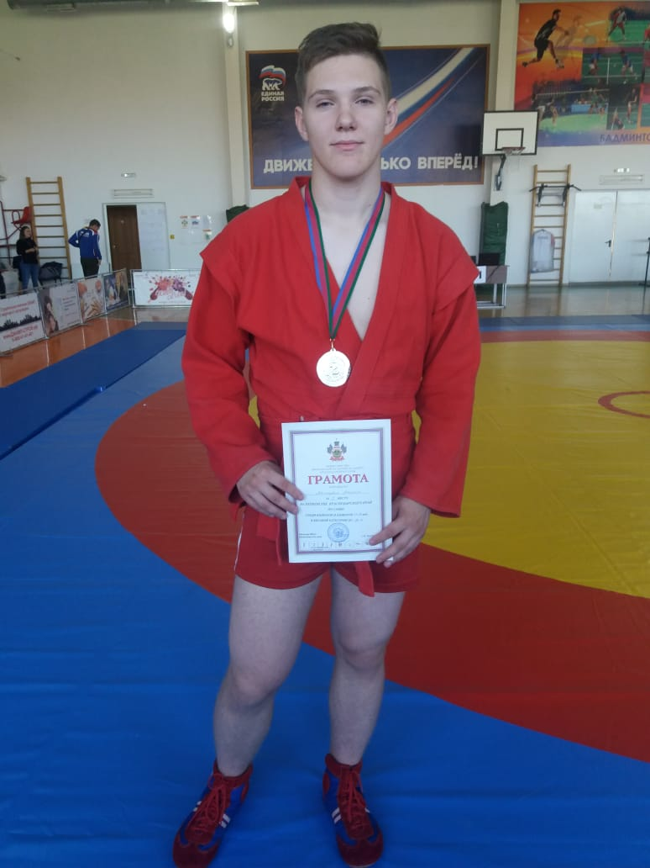
18-19 октября в городе Курганинске прошло первенство Краснодарского края по самбо среди юниоров 2003-2005 гг.р. В соревнованиях приняло участие 150 спортсменов из Краснодарского края. Воспитанник СШ «Легион» Мишарин Максим (на фото) в весовой категории 100 кг занял II место. Тренируется спортсмен у Антоненко Виталия Владимировича.

